Guide d'utilisation
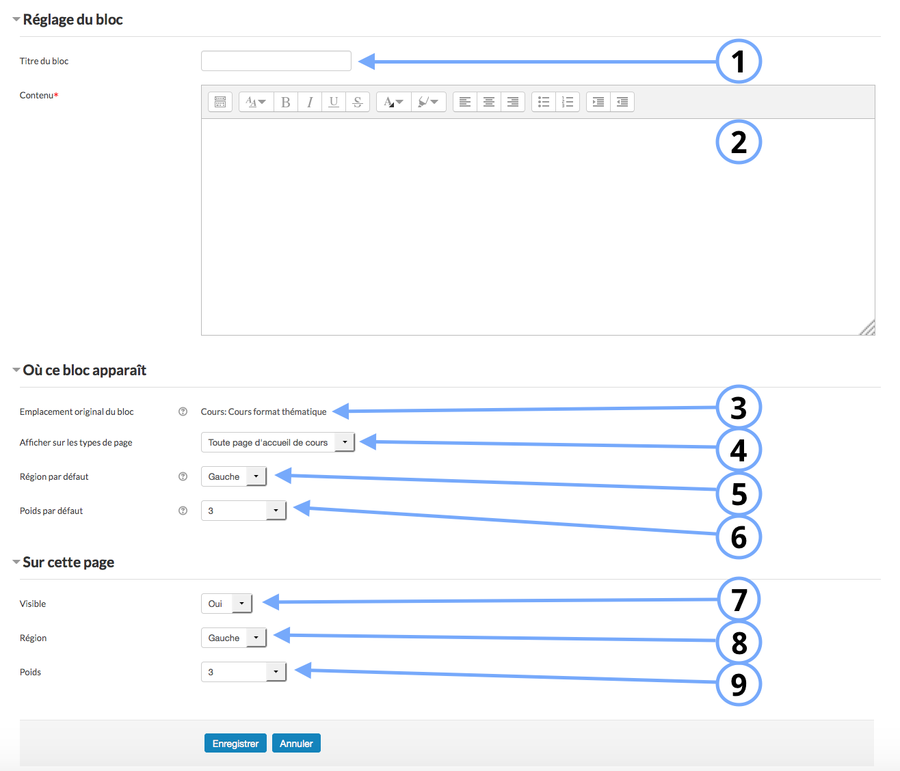

Réglage du bloc
1. Il s'agit du titre qui apparaitra sur la page du cours.
2. C'est dans cet espace que vous pouvez ajouter le contenu du bloc HTML.

Où ce bloc apparait?
3. Ce paramètre apparaît automatiquement, c'est le nom du cours dans lequel vous avez ajouté le bloc HTML.
4. Ce bloc peut s'afficher sur toutes les pages, sur toute page de cours ou sur toutes les pages en fonction du réglage que vous effectuez.
5. Le bloc peut apparaitre à gauche, au centre ou à droite en fonction du réglage que vous effectuez.
6. Le poids est lié à la position du bloc sur la page (10 en haut de page, -10 en bas de page)
7. Cette option vous permet d'afficher ou cacher le bloc, autrement dit la rendre visible ou cachée des apprenants.
8. Le bloc peut apparaitre à gauche, au centre ou à droite sur la page.
9. Le poids est lié à la position du bloc sur la page (10 en haut de page, -10 en bas de page)
En savoir plus sur le bloc HTML :
Cas d'usage

